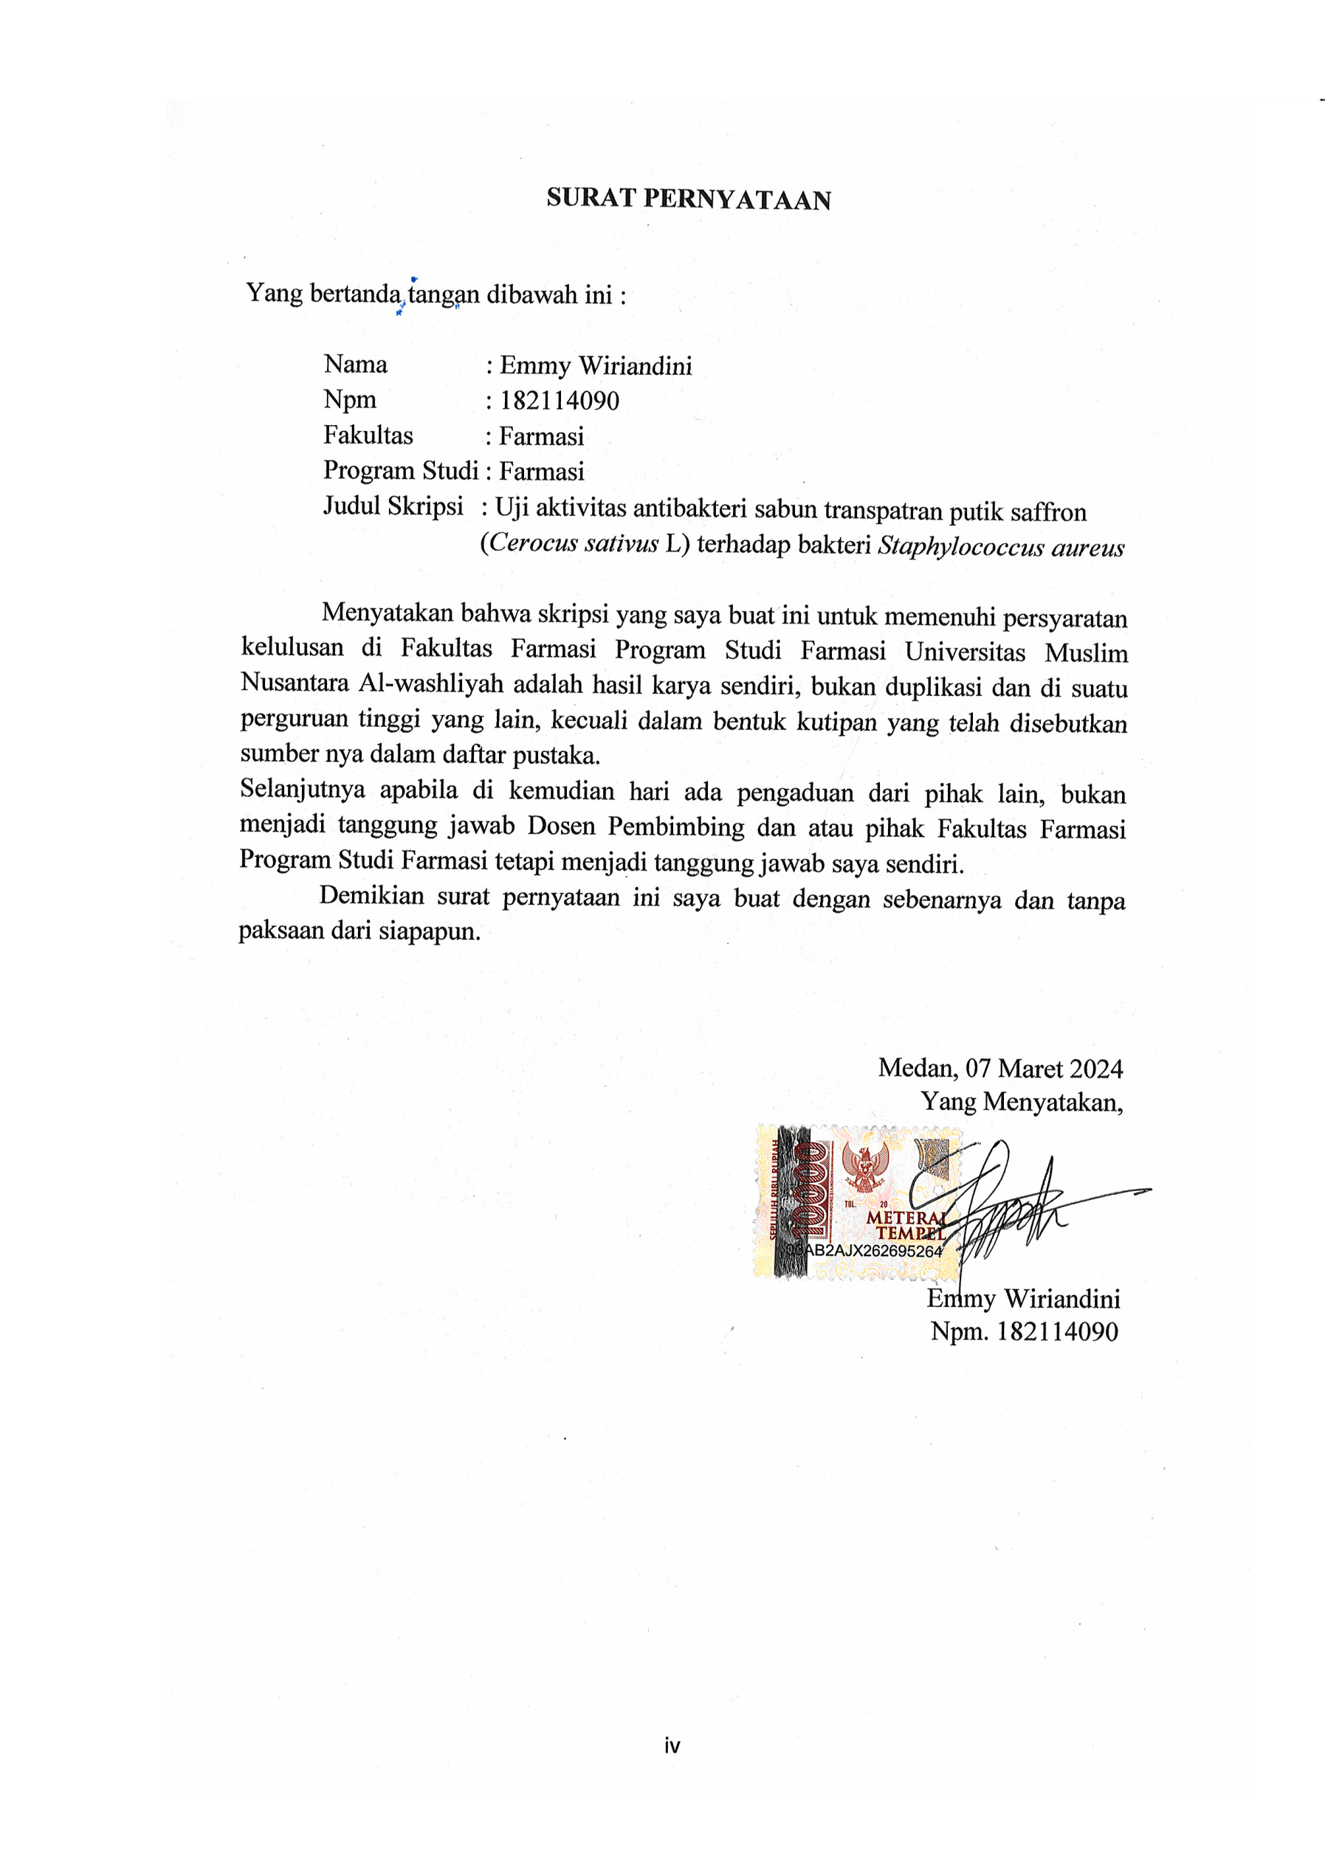**SURAT PERNYATAAN**

Yang bertanda tangan dibawah ini :

Nama : Emmy Wiriandini

Npm : 182114090

Fakultas : Farmasi

Program Studi : Farmasi

Judul Skripsi :Uji aktivitas antibakteri sabun transpatran putik saffron (*Cerocus sativus* L) terhadap bakteri *Staphylococcus aureus*

Menyatakan bahwa skripsi yang saya buat ini untuk memenuhi persyaratan kelulusan di Fakultas Farmasi Program Studi Farmasi Universitas Muslim Nusantara Al-washliyah adalah hasil karya sendiri, bukan duplikasi dan di suatu perguruan tinggi yang lain, kecuali dalam bentuk kutipan yang telah disebutkan sumber nya dalam daftar pustaka.

Selanjutnya apabila di kemudian hari ada pengaduan dari pihak lain, bukan menjadi tanggung jawab Dosen Pembimbing dan atau pihak Fakultas Farmasi Program Studi Farmasi tetapi menjadi tanggung jawab saya sendiri.

Demikian surat pernyataan ini saya buat dengan sebenarnya dan tanpa paksaan dari siapapun.

Medan, 07 Maret 2024

Yang Menyatakan,

Emmy Wiriandini

Npm. 182114090